**Projet Application d’échange de jouets**

**Diagramme de cas d’utilisation :**

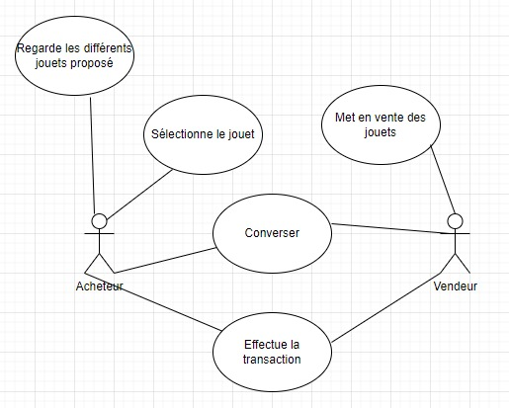

**Différentes vue :**

* Vue inscription :

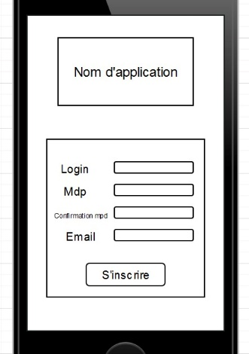

* Vue connexion :

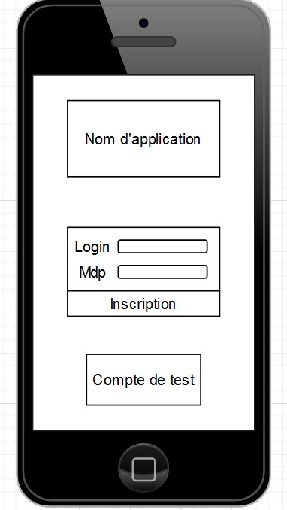

* Vue Accueil :

* Vue Acheteur :

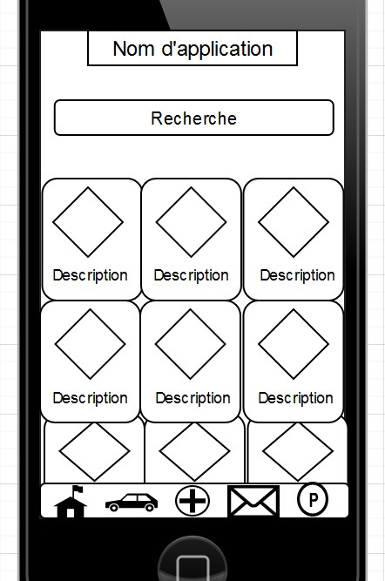

* Vue Detail du jouet :

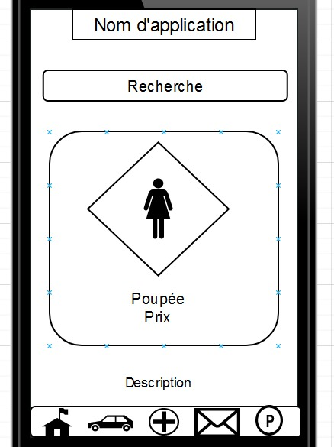

* Vue Vendeur :

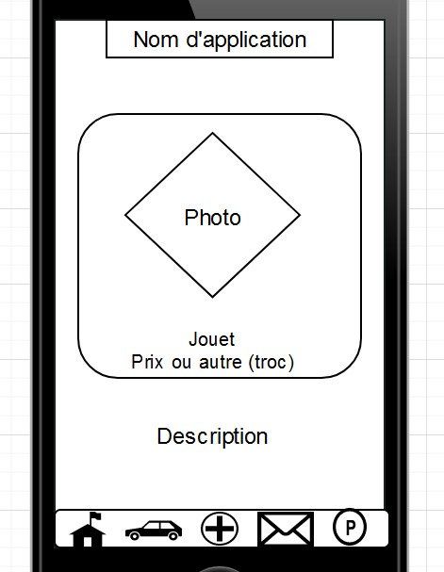

* Vue Conversation :

* Vue Mon profil :

